重点企业调查系统使用说明

登录
在浏览器中输入http://www.gnetibd.com/，点击回车打开登录页面（图1），在登录页面输入您的用户名和密码（用户名和密码都是您企业的9位组织机构代码，如有字母，字母须大写，例如：12345678X，无须注册）即可登入平台（建议浏览器使用IE7.0或更高版本IE核心浏览器）。
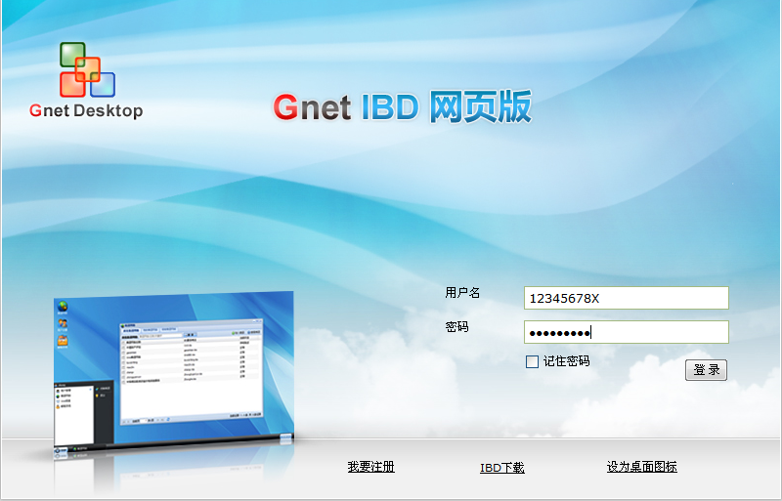
图1

登入平台

图2
- 登录进入平台后首先请您查看自己是否在“中关村海淀科技园区产业聚合公共服务平台”下：
点击页面左下角的“Gnet”开始按钮，打开开始菜单（图3）→点击“切换集体”→弹出该用户所有集团的列表（图4）→请选择“中关村海淀科技园区产业聚合公共服务平台”。如果已经选择不用再次选择。
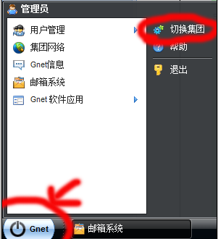
图3
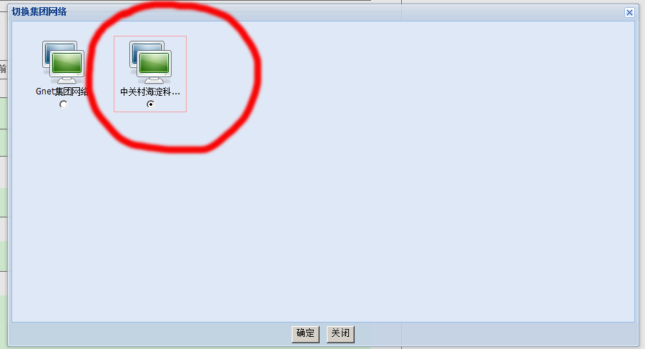
图4
- 当您确认自己处于“中关村海淀科技园区产业聚合公共服务平台”后，点击“邮箱系统”（图5）进行填报。
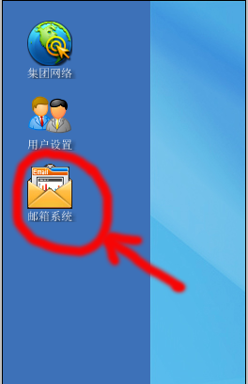
图5
- 点击“邮箱系统”后平台弹出报表邮箱填报窗体，在窗体的左侧选择“调查类”（图6），然后在右侧点击您所要打开的报表主题（图7）。
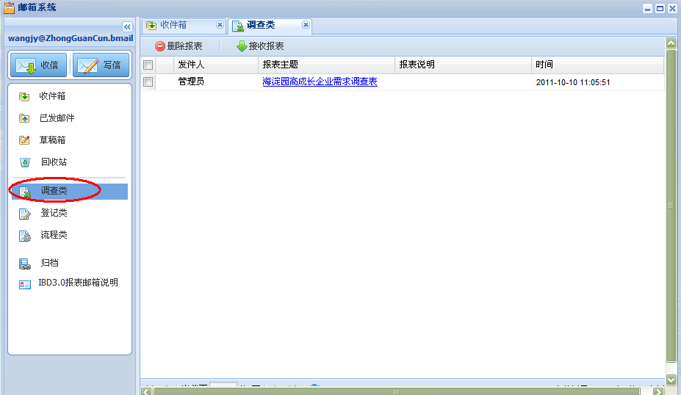
图6

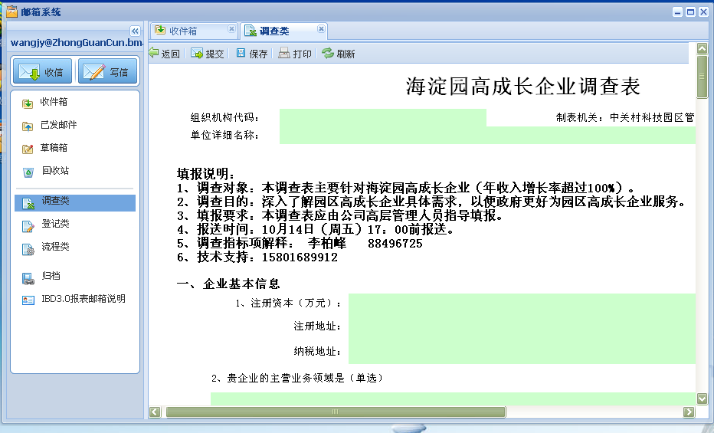
图7
- 填写完成后点击页面左上方的“提交”按钮（图8），提交成功后即完成操作。

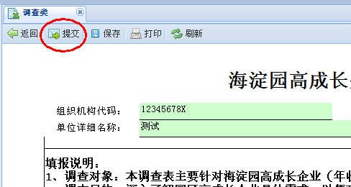
图8
- 提交成功的报表可以在归档中看到，点开报表可以将其打印成纸质的（图9）
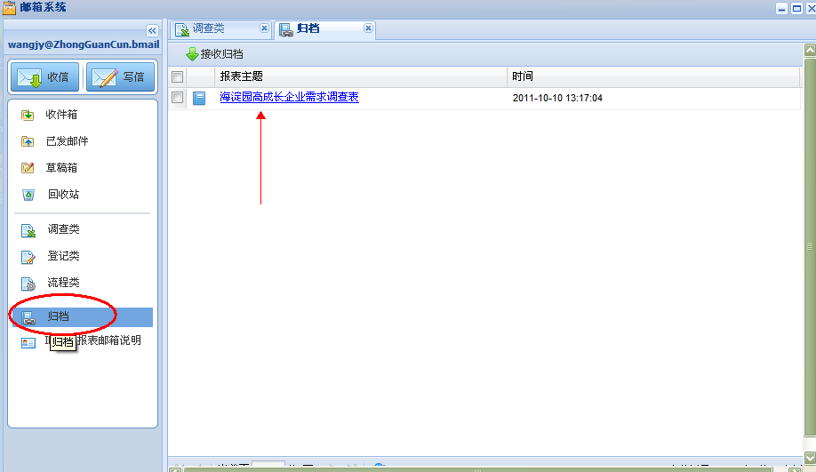
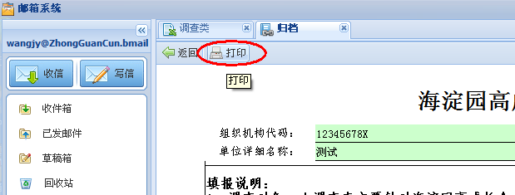
（图9）

IE7.0下载地址：
Windows Internet Explorer 7 for Windows XP
http://www.microsoft.com/downloads/zh-cn/details.aspx?FamilyID=9ae91ebe-3385-447c-8a30-081805b2f90b
IE8.0下载地址：
Windows Internet Explorer 8 for Windows XP
http://www.microsoft.com/downloads/zh-cn/details.aspx?FamilyID=341c2ad5-8c3d-4347-8c03-08cdecd8852b

